**值 班 专 报**

**第30期**

**2025年7月27日**

每周情况汇总〔2024〕第30期

【消防要情】

无

【灭火救援】

7月21日至7月27日，全市共接警出动14起，出动消防车辆28台（次）、消防救援人员140人（次）。

其中，火警6起，出动消防车辆12台（次）、消防救援人员60人（次）；抢险救援及社会救助8起，出动消防车辆16台（次）、消防救援人员80人（次）。

累计发送安全提示及处置要点20余条。

**本周典型火灾：**无

【综合信息】

截止7月21日至7月27日，支队对火灾录入情况进行抽查，根据《火灾与警情统计系统应用管理暂行规定》要求，各队站无迟报警情。

截止7月21日至7月27日，支队对辖区消防站poc手台共计点调1次，各单位均应答及时，回答规范。

本周支队利用全国突发事件应急指挥综合业务系统对各大队进行视频抽查，共计点调3次，各单位均应答及时。

【全勤抽查】

7月27日17时53分，总队利用指挥视频系统对盘锦支队机关和所辖双台子大队、城北街消防救援站、盘山大队、岳山街消防救援站值班值守情况进行视频点调，值班人员全部在岗在位。

【车辆监控】

本周支队利用车辆监控系统对辖区大队、站执勤车辆及行政车辆行驶情况进行2次抽查，车辆行驶状态平稳。

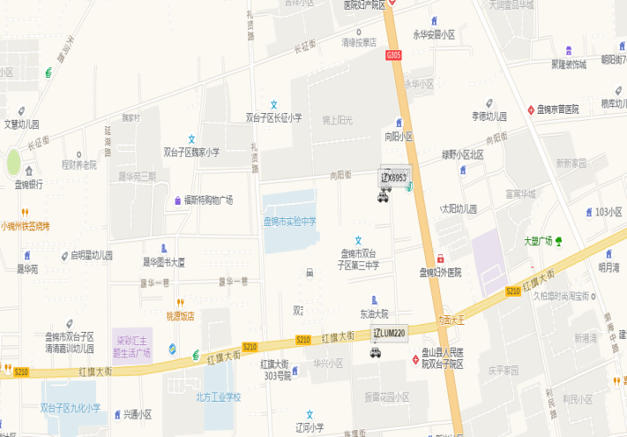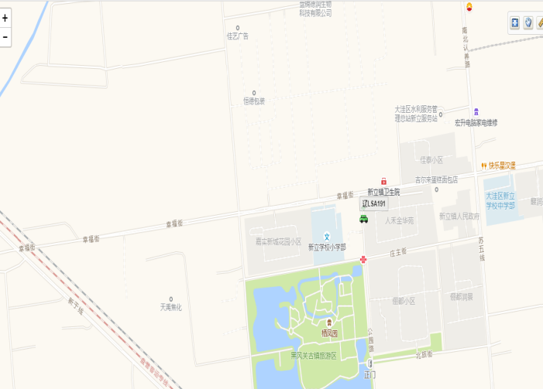

【队伍管理】

本周共计测酒333人、饮酒报备0人、饮酒安全提示0条。

指挥中心 编辑人：赵春浩 刘忠宝